Przejęcie sfinalizowane
Dowiedz się więcej o B&R i naszym założeniu "Perfekcji w automatyce":
To już oficjalne: B&R jest teraz w firmie ABB centrum odpowiedzialnym za automatyzację maszyn i fabryk
Firma B&R jest teraz globalnym centrum ABB w automatyzacji maszyn i fabryk. Po uzyskaniu zgody unijnych organów ds. konkurencji, nabycie B&R przez ABB stało się faktem z dniem 6 lipca 2017 r. B&R będzie działać jako niezależna jednostka biznesowa działu automatyki przemysłowej Grupy ABB.
Dyrektor generalny Peter Terwiesch i dyrektor zarządzający B&R Hans Wimmer ogłosili szereg inwestycji, które wzmocnią działalność w zakresie badań i rozwoju oraz zwiększą produkcję.
Bezwględna koncentracja na kliencie
"Budowanie bliskich relacji z naszymi klientami jest i pozostaje kluczowe dla tego, kim jesteśmy jako firma", twierdzi Wimmer odnosząc się do procesu finalizacji. "Będziemy kontynuować współpracę z naszymi klientami w celu opracowania najbardziej innowacyjnych rozwiązań. Nasi klienci nie dostrzegą żadnych niekorzystnych zmian w codziennych kontaktach biznesowych".
Podstawowym celem firmy B&R pozostanie skupienie się na rynku OEM, wraz z rozwojem portfolio automatyki zakładowej. Dzięki połączeniu z B&R, ABB zyskuje na arenie międzynarodowej komplementarną ofertę, dzięki czemu klienci dostrzegą znaczne korzyści z połączenia. Firma B&R będzie również intensyfikować działania w przemyśle IoT i rozszerzać wiodące w przemyśle portfolio produktów cyfrowych firmy ABB.
Zwiększenie zdolności produkcyjnych zarówno dla badań i rozwoju, jak i produkcji
"ABB i B&R łączy innowacyjność i skupianie się na potrzebach klientów" - dodaje Terwiesch. Będą to czynniki centralnie angażujące w pójściu na przód. ABB inwestuje w nowe centrum badawczo-rozwojowe w siedzibie B&R w Eggelsbergu, a także rozbudowuje możliwości produkcyjne oddalone o kilka kilometrów w Gilgenberg, gwarantując jej zdolność do obsługi stale rosnącego zapotrzebowania na zaawansowane rozwiązania B&R.
Dodatkowo zostaje powiększone biuro techniczne w Salzburgu, aby zapewnić miejsce dla 50 nowych programistów w dziedzinie sterowania, sterowania ruchem i komunikacji przemysłowej IoT.

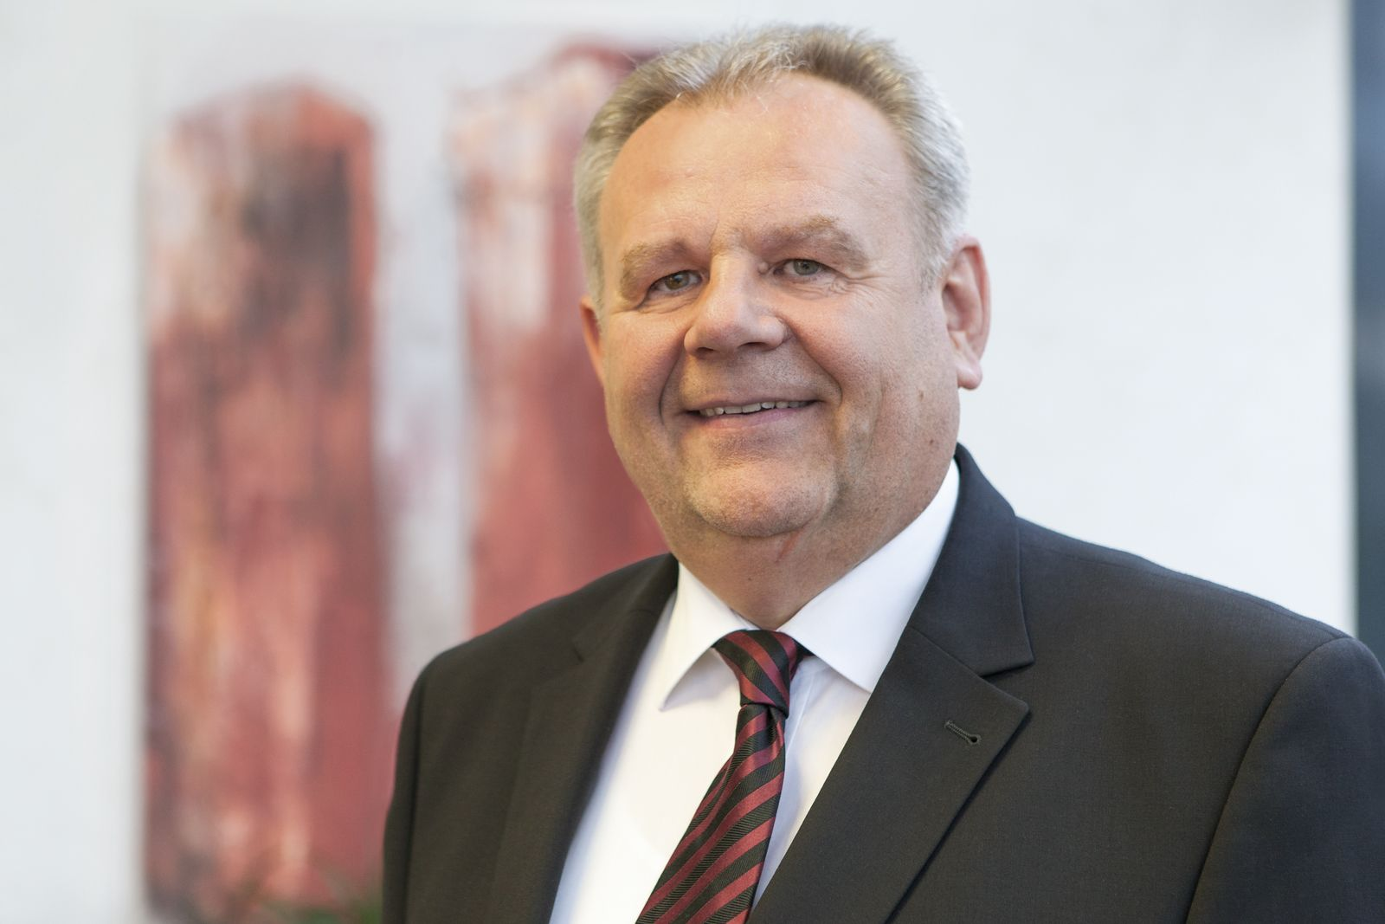
"Będziemy mocno inwestować w rozbudowę naszej infrastruktury badawczo-rozwojowej i zwiększanie zdolności produkcyjnych" - mówi dyrektor zarządzający B&R Hans Wimmer.

O firmie B&R
B&R to innowacyjna firma z branży automatyzacji z siedzibą w Austrii i przedstawicielstwami na całym świecie. Od 6 lipca 2017 B&R stała się jednostką biznesową Grupy ABB. Jako globalny lider w automatyce przemysłowej, B&R łączy najnowocześniejsze technologie z kunsztem inżynieryjnym, oferując klientom z praktycznie każdej branży kompleksowe rozwiązania z zakresu automatyki maszyn i automatyki zakładowej, sterowania napędami, interfejsów HMI oraz zintegrowanej technologii bezpieczeństwa. Dzięki standardom komunikacji przemysłowej IoT, takim jak OPC UA, POWERLINK i openSAFETY, a także z wydajnym środowiskiem programistycznym Automation Studio, B&R nieustannie przedefiniowuje przyszłość technologii automatyzacji. Duch innowacyjności, który prowadzi B&R na szczyt przemysłowej automatyzacji, jest wzmacniany zamiłowaniem do upraszczania procesów i wyprzedzania oczekiwań klientów.
Aby uzyskać więcej informacji odwiedź stronę www.br-automation.com

